**Рекомендации**

**по использованию в образовательном процессе**

**учебного пособия для 5 класса**

**«Испанский язык / Iспанская мова»,**

**в 2-х частях**

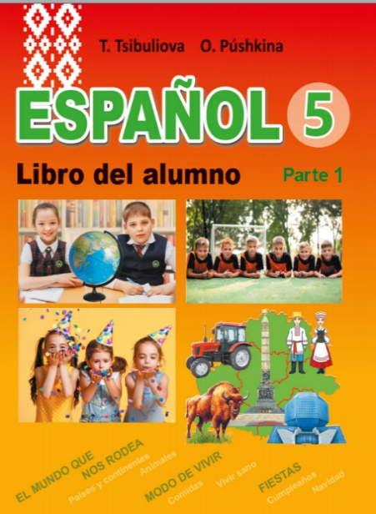К 2025/2026 учебному году издано учебное пособие по испанскому языку: Испанский язык / Iспанская мова : учебное пособие для 5-го кл. учрежд. образования, реализующих образов. программы общ. сред. образования, с белорус. и рус. яз. обучения и воспитания (повышенный уровень). В 2 ч.: с электронным приложением / Т.Э. Цыбулёва, О.А. Пушкина – Минск : Адукацыя i выхаванне, 2025.

Учебное пособие подготовлено в соответствии с учебной программой по учебному предмету «Иностранный язык (испанский)» (2025).

В основу учебного пособия положены принципы, способствующие реализации на практике образовательной, развивающей, воспитательной и практической целей обучения. При этом обеспечивается непрерывное накопление полученных знаний учащимися, последовательное формирование их умений и навыков, опора на личностный опыт учащихся, учет условий их реальной и потенциальной деятельности.

Учебное пособие соответствует требованиям, предъявляемым к современным учебным пособиям по иностранному языку: направленность содержания на формирование у учащихся качеств гражданина и патриота; достаточность учебных материалов для овладения всеми видами речевой деятельности; аутентичность иноязычных материалов; функциональность и доступность. Усилен воспитательный потенциал учебного пособия за счет включения материалов о героическом прошлом белорусского народа, национальной культуры и традиций, достижениях Республики Беларусь за годы ее независимости и сувернитета.

Учебное пособие содействует формированию и развитию коммуникативной компетенции по испанскому языку через совершенствование лексических навыков в рамках содержания учебной дисциплины; развитию умений чтения и понимания прочитанного; развитию продуктивных видов речевой деятельности; формированию и развитию навыков речевого поведения в различных условиях общения в рамках изучаемой тематики.

Представленный учебный материал базируется на актуальной лексике, современных речевых формулах и образцах, устойчивых идиоматических выражениях, фразеологизмах, пословицах и поговорках, что очень важно для развития социолингвистической компетенции учащихся.

Учащимся предлагается решать коммуникативные задачи в стандартных и нестандартных ситуациях, приближённых к реальному общению, моделировать их с учётом личного опыта и потенциала.

Форзацы учебного пособия содержат грамматический материал для продуктивного усвоения в схемах и таблицах. Их цель – помочь учащимся лучше запомнить или повторить необходимый учебный материал.

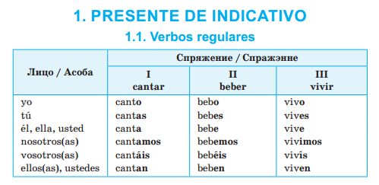

Учебное пособие разработано на ситуативно-тематической основе. Основной структурной единицей является раздел. В каждом разделе выделяются тематические уроки, которые раскрывают и конкретизируют заявленную тему.

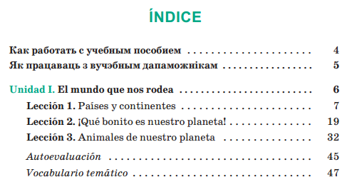

Разделы направлены на расширение тематического содержания, активизацию языкового материала на репродуктивно-продуктивном уровне, расширение лексического запаса учащихся за счет введения новой тематической лексики. Логическим итогом целенаправленной работы над их содержанием является употребление учащимися в устной и письменной речи тематически обусловленных языковых (лексических, грамматических, лингвострановедческих и др.) средств для раскрытия коммуникативных задач разделов.

В переизданном учебном пособии добавлена статья «Как работать с учебным пособием» и усовершенствован навигационный аппарат в соответствии с унифицированными требованиями к его представлению.

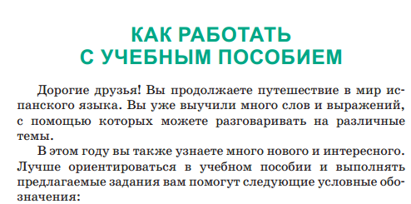

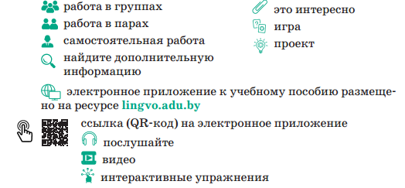

К каждому разделу представлено целеполагание с коммуникативными задачами и грамматическим материалом, определяющие результаты учебной деятельности.

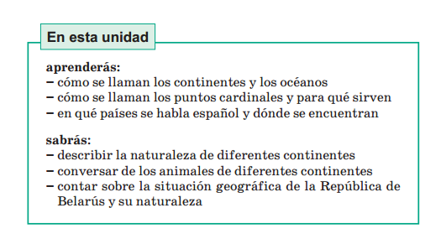

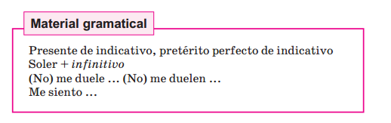

Новый учебный материал вводится с использованием наглядности, цитат (пословиц, высказываний) для обсуждения, благодаря чему учащиеся смогут активизировать ранее полученные знания, а также более эффективно включиться в процесс обучения.

С целью совершенствования произносительных навыков к каждому разделу разработан фонетический тренажер, который содержится в электронном приложении к учебному пособию. Предваряет работу с фонетическим тренажером схема и иллюстрации для актуализации фонетического явления.

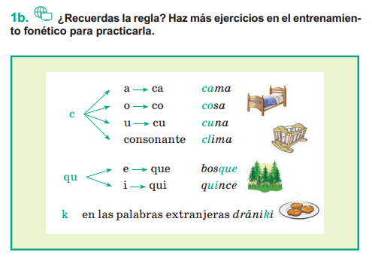

Основой формирования коммуникативных навыков служат  
разнообразные тексты монологического и диалогического характера. Текстовые материалы отобраны в соответствии с познавательными интересами учащихся и программными требованиями.

Для обучения чтению в учебном пособии представлены художественные и научно-популярные тексты для понимания основного содержания (ознакомительное чтение), для полного и точного понимания содержания (изучающее чтение) и тексты публицистического характера (просмотровое / поисковое чтение).

Для работы над текстами предусмотрены разнообразные задания для снятия трудностей, для проверки понимания прочитанного, а также задания, позволяющие использовать извлеченную в процессе чтения или прослушивания информацию в собственных устных и письменных высказываниях учащихся.

При обучении чтению, а также восприятию и пониманию речи на слух предусмотрены предтекстовый, текстовый и послетекстовый этапы.

На предтекстовом этапе используются вопросы, раскрывающие основную идею текста, проводится прогнозирование содержания текста по заголовку, ключевым словам, иллюстрациям и т.д.

Послетекстовые задания направлены на поиск информации в тексте и представляют систему упражнений на понимание текста («верно-неверно», *«продолжи предложение», «перескажи»,* «составь предложение», «соотнеси части предложения)» и позволяют перейти к работе над устной и письменной речью. Коммуникативно ориентированные упражнения, сопровождающие различные виды текстов, направлены на развитие речевых умений учащихся. Используя их на учебных занятиях по испанскому языку, учитель организовывает имитационное, игровое и свободное общение учащихся.

Для составления высказываний собственного мнения (монологов и диалогов) в учебном пособии представлены пошаговые алгоритмы выполнения заданий.

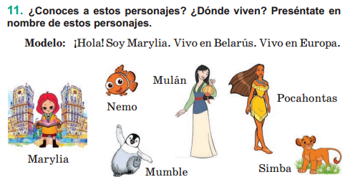

Авторы учебного пособия при отборе содержания учебного пособия отдали предпочтение парной и групповой работе учащихся, что стимулирует технологию интерактивного и кооперативного обучения с целью овладения учащимися навыками работы в команде.

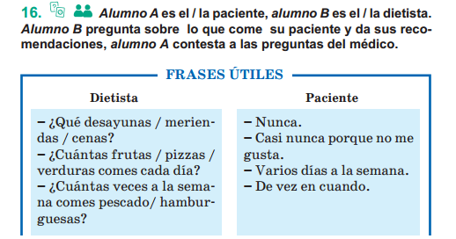

Проблемные задания для индивидуальной, парной и групповой работы отражают личностно-ориентированную направленность процесса обучения. Представленные проектные задания способствуют формированию функциональной грамотности учащихся.

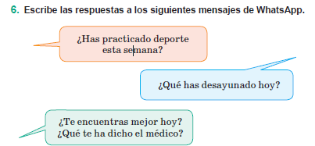

В качестве учебных материалов для восприятия и понимания на слух авторы учебного пособия предлагают тексты различного жанра (стихотворения, песни, диалоги, рассказы и др.). Задания к текстам имеют разнообразные целевые установки: извлечение основной и специальной информации, общее и детальное понимание услышанного.

При проверке понимания услышанного учащиеся отвечают на вопросы: о чем идет речь в тексте, кто участвует в общении, где происходят действия.

Социокультурная составляющая представленных в учебном пособии текстов обеспечивает усвоение учащимися духовных, культурных и моральных ценностей, способствует их эстетическому и нравственному развитию.

В данном пособии расширены воспитательный и национальный компоненты, способствующие ознакомлению учащихся с уникальными особенностями национальной культуры Беларуси на испанском языке (тексты, разработанный к ним методический аппарат, иллюстрации). Учащиеся должны знать не только культурные и лингвокультурные реалии страны изучаемого языка, но и уметь рассказывать на испанском языке о своей стране.

В оформлении обложки, фоновых заставок к разделам и отдельных иллюстраций использованы национальные традиционные техники, символьная колористика.

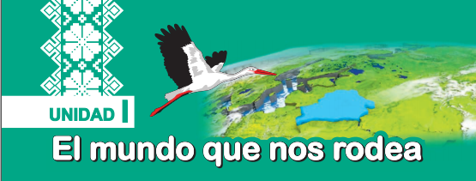 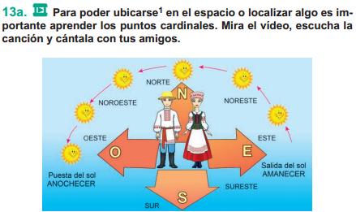

Учебный материал способствует:

* гражданскому и патриотическому воспитанию (национальные праздники Республики Беларусь)

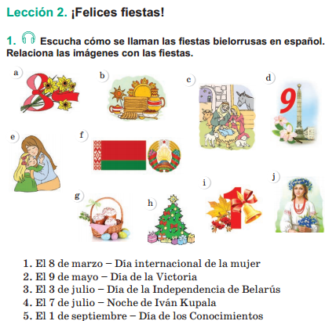

* духовно-нравственному воспитанию (республиканские фестивали культуры)

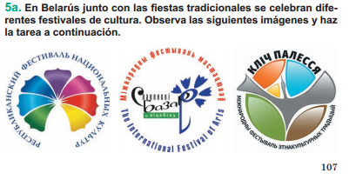

* воспитанию культуры безопасной жизнедеятельности и здорового образа жизни (правила здорового питания)

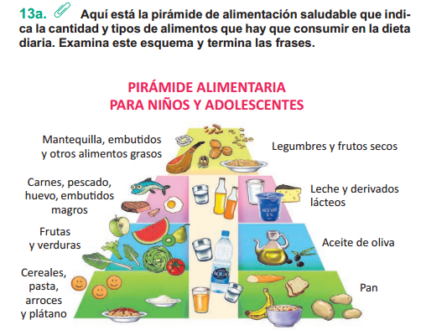

* экологическому воспитанию (защита окружающей среды, национальные парки Республики Беларусь)

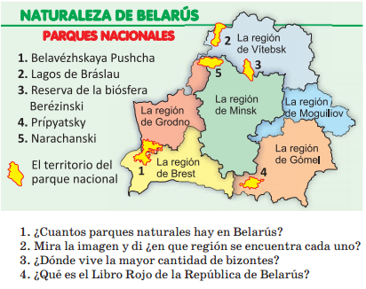

* поликультурному воспитанию

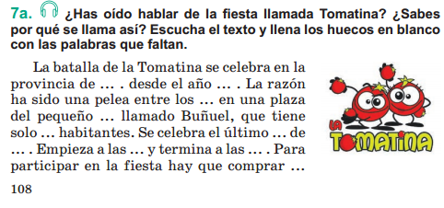

Лексическое наполнение соответствует возрастным и познавательным возможностями учащихся, уровню их предшествующей образовательной подготовки. Следует отметить, что тренировочные упражнения, разработанные с целью автоматизации лексических навыков, напрямую связаны с изучаемым материалом предметно-тематического наполнения.

В учебном пособии представлены упражнения на словообразование, расширение словарного запаса, на семантизацию лексического материала (с опорой на иллюстрации или контекст), на использование лексики в различных речевых ситуациях. Большое внимание уделяется семантическим рядам (синонимам, антонимам, идиоматическим выражениям), помогающим лучше усвоить лексические единицы и, соответственно, глубже знакомиться с речевыми особенностями изучаемого языка.

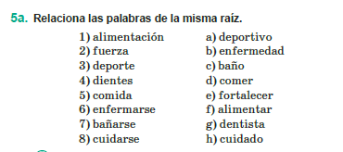

Новый лексический и грамматический материал вводится и закрепляется в коммуникативных ситуациях. Упражнения, направленные на отработку языковых навыков, разнотипны (найти слова в тексте, соотнести слова и их определения, распределить слова по группам с определенным признаком, дополнить или преобразовать предложения, составить предложения из слов и т.д.) и направлены на активизацию лексико-грамматического материала.

Лексический минимум отобран в данном учебном пособии по принципу частотности употребления в современном испанском языке. Каждый раздел пособия дополняет тематический словарь с лексическими единицами и развернутыми выражениями для продуктивного усвоения.

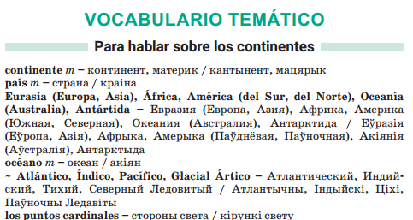

В учебном пособии используется функциональный подход к изучению языковых явлений. Ознакомление с грамматическими структурами и явлениями, как и при изучении лексики, начинается через ознакомление на основе текста, который помогает учащимся осознать значение грамматической структуры, проанализировать ее форму и функцию и далее перейти к овладению грамматикой в речевой практике.

Для формирования грамматических навыков в учебном пособии предлагается достаточное количество упражнений, обусловленных ситуацией общения, выполняя которые учащиеся применяют грамматический материал. Наличие образцов-примеров ко многим упражнениям облегчает выполнение заданий для учащихся.

Грамматические таблицы и схемы позволяют учащимся создать образно-визуальное представление о грамматических структурах, служат опорой при составлении речевых высказываний. Например:

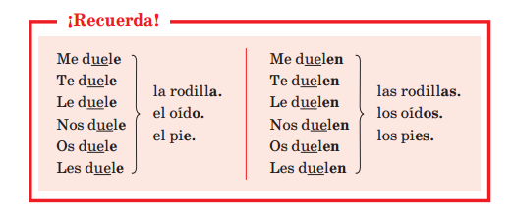

Электронное приложение к учебному пособию содержит интерактивные задания для отработки и закрепления грамматического материала.

В конце учебного пособия представлен грамматический справочник с для продуктивного и рецептивного усвоения.

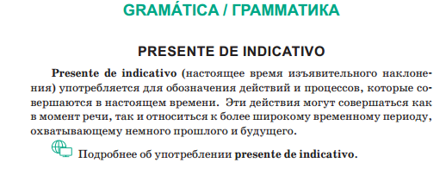

В конце каждого тематического раздела предусмотрено выполнениепроекта. Проекты способствуют развитию интеллектуальных и творческих способностей учащихся, требуют креативности и критического мышления. Авторы предлагают пошаговую стратегию для подготовки проектов.

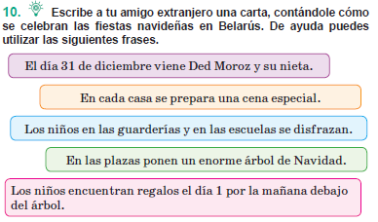

В учебном пособии авторы используют ментальные карты, которые являются важнейшим инструментом восприятия, обработки и запоминания информации, развития памяти, мышления, речи. Ментальная карта поможет учащимся лучше структурировать информацию, связать её элементы между собой и спроектировать речевое высказывание по заданной тематике.

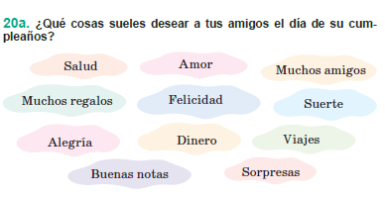

В структуру пособия введен такой актуальный компонент, как инфографика. Использование инфографики делает пособие более современным и практикоориентированным.

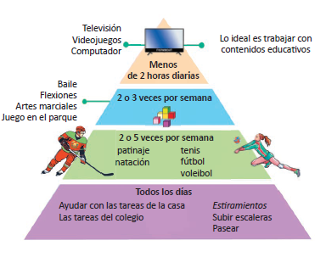

В учебном пособии представлены задания для формирования навыков письменной речи. Отбор содержания обучения письменной речи осуществляется с учетом того, что учащиеся должны научиться писать личные письма; писать сочинение по предложенной теме. Важно отметить предлагаемые творческие формы составления письменной продукции (написать письмо другу (подруге), сочинение о посещении резиденции Деда Мороза и др.).

В качестве опор для оформления высказываний используются дискурсивные маркеры, что является отправным ориентиром для построения монологического или диалогического высказывания.

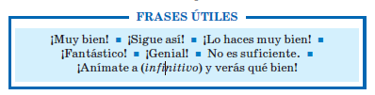

Завершают каждый раздел итоговые задания для самоконтроля и рефлексии.

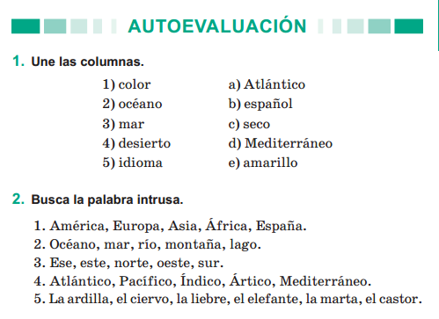

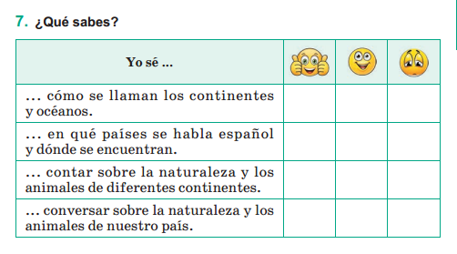

Следует также отметить, что в учебном пособии имеются QR-коды, с помощью которых можно воспользоваться материалами электронного приложения, которое дополняет учебное пособие и размещено на ресурсе lingvo.adu.by. Задания с QR-кодами предназначены для самостоятельной работы дома.

Электронное приложение к учебному пособию содержит:

* аудиозаписи текстов для восприятия и понимания речи на слух *(Audiomateriales);*
* видеоматериалы *(Videomateriales);*
* интерактивные упражнения *(Ejercicios interactivos).*

Учащиеся имеют возможность использовать электронное приложение не только в классе, но и для самостоятельной работы дома при подготовке домашнего задания. Его содержание позволяет отработать лексические и грамматические упражнения, прослушать тексты и выполнить задания к ним.

Данное учебное пособие призвано повысить мотивацию учащихся и их внутреннюю активность, что в свою очередь, позитивно скажется на повышении качества и эффективности обучения испанскому языку.